|  |
| --- |
| [Man in the Wild] |
| 클라이언트 , 기획 |
|  |
| 한국산업기술대학교 RnPTeam |
|  |

[Man in the Wild]

클라이언트 , 기획

# 이미지 출처

• • •

1. 카메라

<http://blog.naver.com/PostView.nhn?blogId=iii4625&logNo=220790267252>

# [Man in the Wild]

## *카메라*

TPS 카메라를 활용하다 보면 카메라가 벽을 뚫고 가는 경우가 존재한다.

이런 경우에는 게임플레이의 공정성과 형평성을 잃을 수 있다.

* 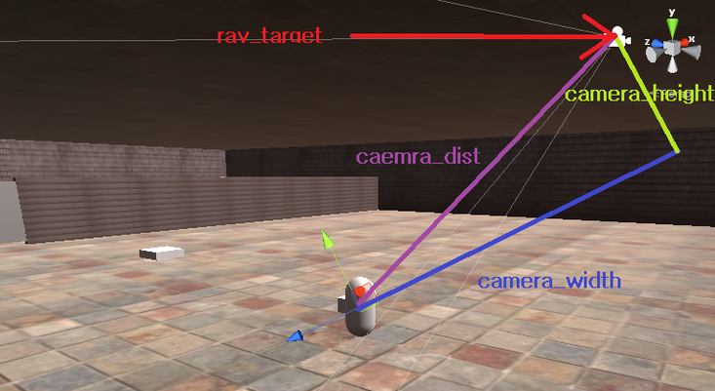레이케스트를 활용하여 카메라와 플레이어의 거리를 계산하여 카메라의 위치를 변경해 주는 방법을 활용할 계획

## *미니 맵*

서바이벌 게임의 특징상 다른 RPG 게임에서의 미니 맵 과 다른 점은

RPG 의 미니 맵 은 주인공을 중점으로 하여 정보를 표기하고 있고

서바이벌게임의 미니 맵 은 한눈에 지도의 정보를 파악할 수 있어야 한다는 점을 중점으로 미니 맵 을 구현한다

* 맵 전체를 미니 맵 에 담으며 오브젝트를 기호화 시켜서 표현할 계획

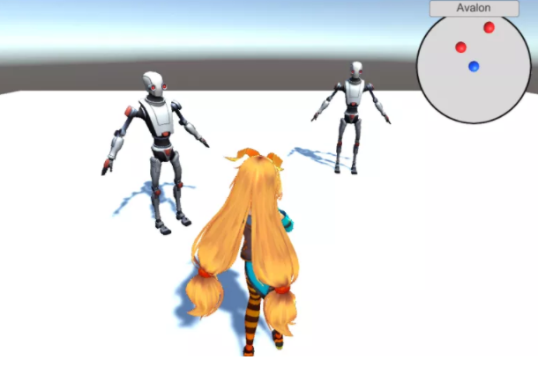

# 이미지 출처

• • •

1. 미니 맵

<http://blog.theknightsofunity.com/implementing-minimap-unity/>

1. 총 소리

http://blog.naver.com/PostView.nhn?blogId=nv_design&logNo=220842703393

### 총소리

총소리는 1. 총구에서 총알이 발포하는 소리 2. 땅에 박히는 소리

* 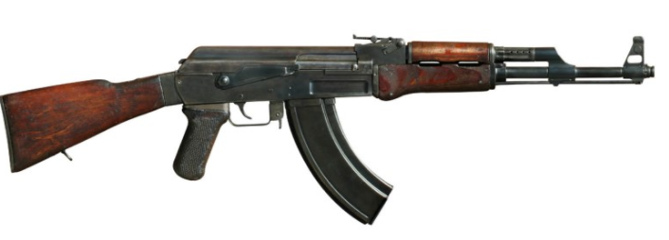유니티는 기본적으로 거리에 비례하여 크기가 달라지는 3D 사운드를 지원하기 때문에 어떻게 표현을 할 것인지 계획한다.

### 맵 레벨디자인

생존 + 서바이벌 게임의 중요한 요소라고 할 수 있는 맵 레벨디자인

* 생존 게임에서의 플레이어에 대한 이벤트와 각종 오브젝트
* 서바이벌 게임에서의 플레이어의 동선과 전투구간 유도
* 맵 의 밸런스

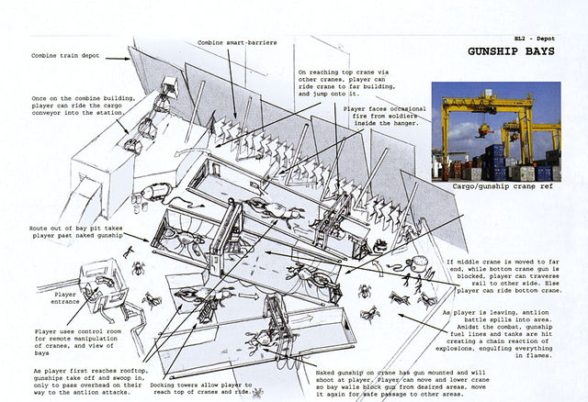

# 이미지 출처

• • •

4. 맵 레벨디자인

https://namu.wiki/w/%EB%A0%88%EB%B2%A8%20%EB%94%94%EC%9E%90%EC%9D%B8